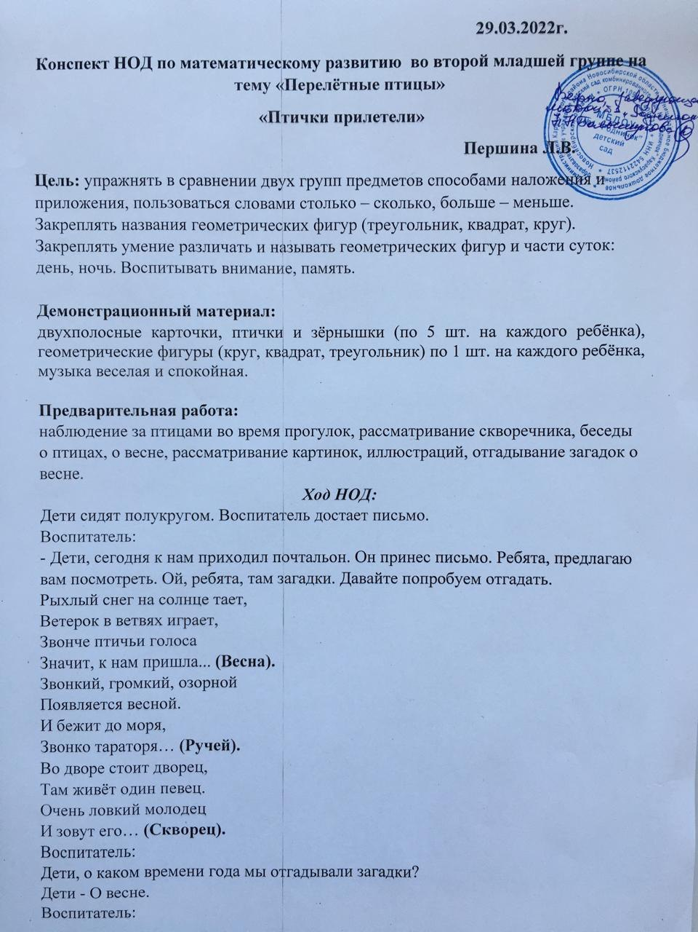

Правильно дети, о весне. С наступлением весны из теплых стран прилетают птицы. Самыми первыми из теплых краев прилетают скворцы. Ребята, и к нам сегодня в группу прилетели птички.

Птички прилетели,

Крыльями махали.

На деревья сели

Вмести отдыхали. (Показывает на изображение дерева с птичками, которые находятся на магнитной доске). Сколько птичек прилетели?

Дети: Много.

Воспитатель: - Вика, сколько птичек прилетели?

Вика: Много.

Воспитатель: - Дети, птички мне сказали, что они так долго летали и проголодались. Нам надо им помочь. Предлагаю покормить птичек зернышками. Сколько зернышек?

Воспитатель показывает зернышки, сделанные из картона.

Дети - Много.

Воспитатель: - Покормим птичек. (Дети кормят птичек зернышками. Зернышки крепятся возле каждой птички.)

Воспитатель: - Всем птичкам хватило зернышек?

Дети: Нет.

Воспитатель: Ребята, чего больше – птичек или зернышек?

Дети: Птичек.

Воспитатель: Молодцы! Птичек больше, чем зернышек.

Коля, чего меньше – зернышек или птичек?

Коля: Зернышек.

Воспитатель: -Молодец, Руслан, зернышек меньше, чем птичек. Дети, как сделать так, чтобы птичек и зернышек было равное количество?

Дети: Нужен еще один зернышек.

Воспитатель: -Правильно, дети, нужен еще один зернышек и у нас будет птичек и зернышек равное количество. (Дети уравнивают группы предметов любым способом, и результаты равенства обозначают соответствующими выражениями).

Воспитатель: -Давайте, немного отдохнём и поиграем.

***Физкультминутка.***

Птички прыгают, летают (Махи руками и прыжки на месте).

Крошки птички собирают. (Наклоны вперед).

Перышки почистили, (Поднимаем правую руку).

Клювики почистили (Поднимаем левую руку).

Птички летают, поют (Махи руками).

Зернышки клюют (Наклоны вперед).

Дальше полетели (Покружились).

И на место сели.

Дети садятся на свои места.

Воспитатель: - Дети, мы птичек накормили, поиграли. Но только почему-то наши птички грустят! Что же с ними случилось? Ребята, они мне говорят, что у них нет жилья.

- Многие птицы сами строят для себя жилье. Но скворцам помогают люди. Они строят для них специальные домики и вешают на деревья. Кто знает, как называются такие домики? Сейчас я вам подскажу:

Смастерим для птичек дом

С круглым маленьким окном.

Вот скворец сел на орешник,

Строем мы ему... (Скворечник)

Дети: - Скворечник.

Воспитатель: -Правильно. Скворцы живут в скворечниках. Дети, нам надо им помочь. Ребята, как мы можем помочь птичкам?

Дети: -Надо сделать скворечники!

Воспитатель: - Правильно. Мы можем сделать для них скворечники. Все встаем и присаживаемся за столы.

Все дети садятся за столы. На столе для каждого ребенка 3 геометрические фигуры (треугольник, квадрат, круг).

Воспитатель: **-** Посмотрите, перед вами на тарелочках лежат фигуры, из которых мы будем строить скворечник. Как называются эти фигуры? (круг, квадрат, треугольник). --Правильно. Молодцы.

- Но для начала проведем пальчиковую гимнастику.

***Пальчиковая гимнастика.***

Чтоб построить птичкам дом

На доску, доску кладем!

Вот так, вот так.

На доску, доску кладем.

Чтобы крепким был их дом,

В руки молоток берем.

Вот так, вот так – крепко доски мы прибьём

Чтоб красивый был наш дом.

Кисти в руки мы возьмём.

Вот так, вот так, и покрасим этот дом!

Воспитатель: -Молодцы. А теперь можно строить. Дети, перед вами лежат 3 геометрические фигуры. Какие геометрические фигуры вы узнали.

Дети: -Треугольник, квадрат, круг.

Воспитатель: - Тихон, какие геометрические фигуры лежат на столе?

Тихон: -Треугольник, квадрат, круг.

Воспитатель показывает скворечник.

Воспитатель: -Дети, из каких геометрических фигур состоит скворечник?

Дети: -Из треугольника, квадрата и круга.

Воспитатель: -Предлагаю построить из геометрических фигур скворечник. Дети строят скворечник. Воспитатель всем раздает по одной птички.

Воспитатель: -Дети, сколько у вас скворечников? Дети (Много)

Воспитатель: - Ребята, всем ли птичкам хватили домики? Как сделать так, чтобы домиков и птичек стало равное количество?

(Ответы детей). Дети уравнивают группы предметов.

Воспитатель: - Ой, дети, посмотрите! Все птички радуются. Почему, они радуются?

Дети: -Потому что у всех есть домики.

Воспитатель: Правильно. Значит их поровну.

А давайте поиграем в игру «День и ночь»! Вы будете птичками. Когда будет играть веселая музыка птички будут летать по группе, а когда будет звучать музыка спокойная (колыбельная), птички летят в домики (садятся на стульчики) и засыпают.

***Рефлексия:***

Воспитатель собирает детей вокруг себя.

- Ребята, какие птицы прилетели к нам в гости? Как мы помогли скворцам?

Вы сегодня, ребята, большие молодцы! Смогли помочь птицам, и для каждой птички построили дом, накормили их. Они вам говорят большое спасибо.